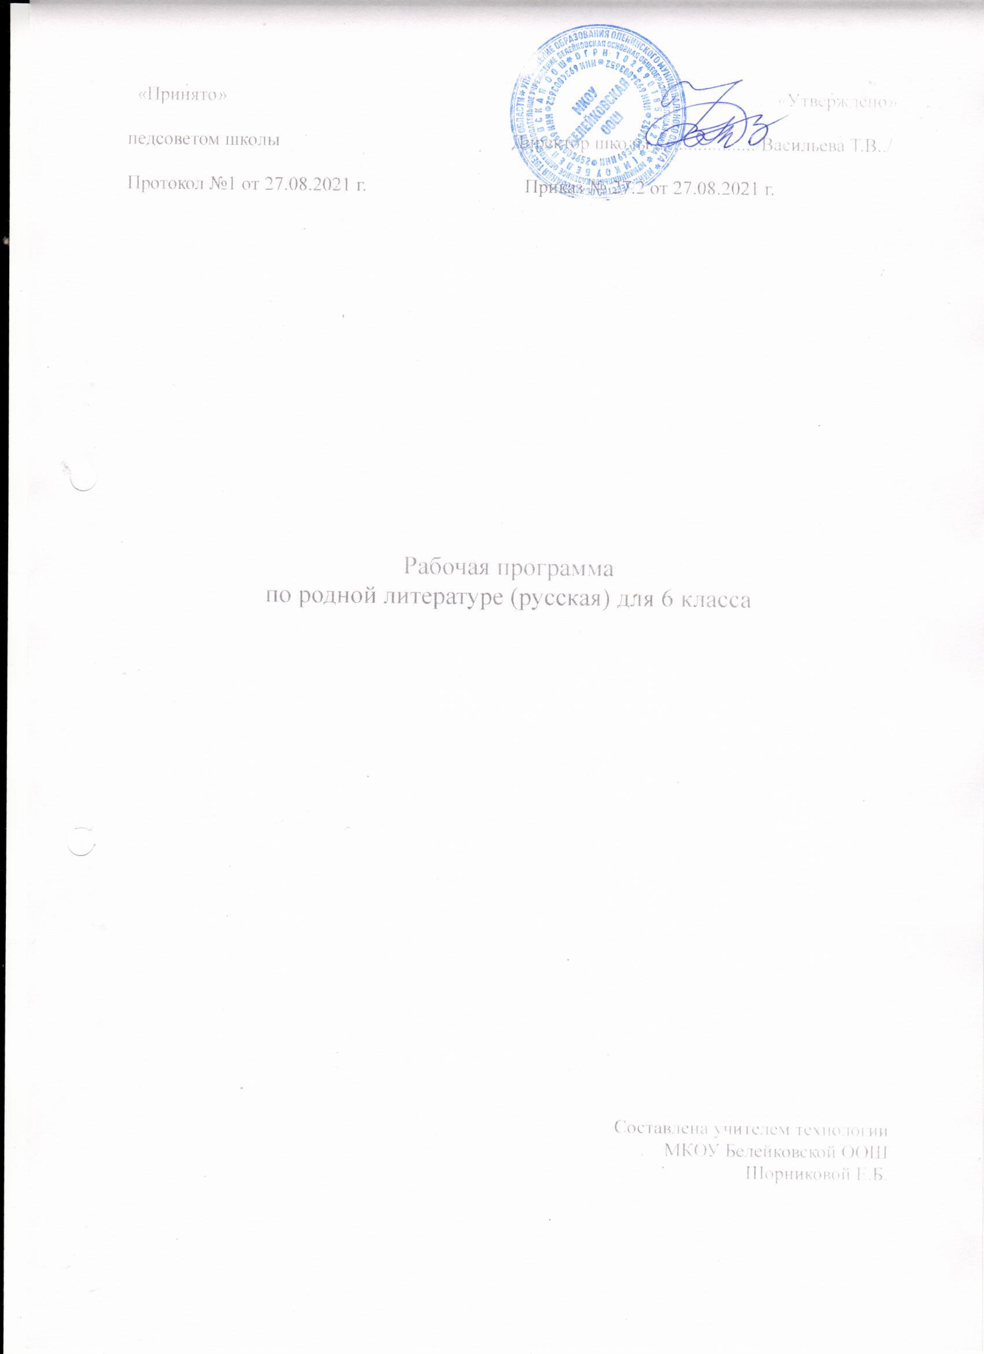

**Пояснительная записка**

Календарно-тематическое планирование по литературе для 6 классов составлено к рабочей программе учебного предмета «Родная литература» для 5-9 классов разработана в соответствии с требованиями федерального государственного образовательного стандарта основного общего образования на основании Приказа от 23.12.2014 № 1644 МО и Н РФ «О внесении изменений в приказ Министерства образования и науки Российской федерации от 17 декабря 2010 г. № 1897 «Об утверждении федерального государственного образовательного стандарта основного общего образования»; с учётом требований Федерального закона от 29 декабря 2012 г. № 273-ФЗ «Об образовании в Российской Федерации»; «Концепции преподавания русского языка и литературы», утвержденной распоряжением Правительства Российской Федерации от 09.04.2016 г. № 637; «Концепции программы поддержки детского и юношеского чтения в Российской Федерации», утвержденной Правительством Российской Федерации от 03.06.2017 № 1155.

17 часов родной литературы в год, 0,5 часа в неделю.

**Календарно-тематическое планирование**

|  |  |  |  |  |
| --- | --- | --- | --- | --- |
| ***№*** | ***Тема*** | ***Кол-во часов*** | ***Дата проведения*** | |
| ***План*** | ***Факт*** |
| **Своеобразие родной литературы.** | | | | |
| 1 | Значимость чтения и изучения родной литературы для дальнейшего развития человека. Родная литература как способ познания жизни. | 1 |  |  |
| **Русский фольклор.** | | | | |
| 2. | **РР**Воплощение в фольклорных произведениях национального характера, народных нравственных ценностей, прославление силы, справедливости, бескорыстного служения Отечеству.  ***Сказка «Два Ивана – солдатских сына».***  Выразительное чтение произведения. Характеристика героев фольклорных произведений. | 2 |  |  |
| **Древнерусская литература.** | | | | |
| 3. | ***«Подвиг юноши Кожемяки» из сказаний о Святославе.*** Образное отражение жизни в древнерусской литературе. | 1 |  |  |
| **Из литературы XIX века.** | | | | |
| ***Поэтический образ Родины.*** | | | | |
| 4. | ***Н. Г. Гарин-Михайловский. «Детство Тёмы» (главы «Иванов», «Ябеда», «Экзамены»).*** Отрочество героя. Годы учебы как череда тяжких испытаний в жизни подростка. Мечты и попытки их реализовать. Жестокое нравственное испытание в главе «Ябеда». Предательство и муки совести героя. Преодоление героем собственных слабостей в главе «Экзамены». | 1 |  |  |
| ***КР Ф.М. Достоевский. «Мальчики».***Сострадание и сопереживание в романе Ф.М.Достоевского «Братья Карамазовы». Роль семьи в воспитании ребёнка. | 2 |  |  |
| ***Н. Лесков «Человек на часах».*** Открытость и честность, требовательность к себе, деликатность по отношению к окружающим, уважение к личности и осознание факта неповторимости каждого человека. | 1 |  |  |
| ***РР И. С. Никитин. «Русь», «Сибирь!.. Напишешь это слово…»; М. Ю. Лермонтов. «Москва, Москва! люблю тебя, как сын...» (из поэмы «Сашка»); А. К. Толстой. «Край ты мой, родимый край», «Благовест».*** Автор и его отношение к родине в строках лирических стихотворений. | 2 |  |  |
| **Из литературы XXвека.** | | | | |
| ***Стихи о прекрасном и неведомом.*** | | | | |
| 5. | ***Л.А. Чарская. Рассказ «Тайна».*** Ранимость души подростка. Глубина человеческих чувств и способы их выражения в литературе.. | 1 |  |  |
| ***А.И. Приставкин.Рассказ «Золотая рыбка».*** Основная тематика и нравственная проблематика рассказаВыразительные средства создания образов. Воспитание чувства милосердия, сострадания, заботы о беззащитном. | 1 |  |  |
| ***Ю.Я. Яковлев «Рыцарь Вася».*** Благородство как следование внутренним нравственным идеалам. | 1 |  |  |
| ***А. Алексин «Домашнее сочинение».*** Взрослые и дети. Радости и огорчения, расставания, сомнения и открытия, пора размышлений о жизни и о себе. Настоящая любовь. | 1 |  |  |
| ***КР Р.П. Погодин «Время говорит – пора».***Герои-подростки и их взаимоотношения с родителями в литературе и в жизни.Позиция автора. Взаимопонимание детей и родителей. Доброта и дружба. | 1 |  |  |
| ***РР А. Блок «Там неба осветлённый край…», «Снег да снег…», В.Я. Брюсов. «Весенний дождь», Н.А. Заболоцкий «Утро», «Подмосковные рощи», А. Твардовский «Есть обрыв, где я, играя…», «Я иду и радуюсь…», А. Вознесенский «Снег в сентябре».***Поэтическое изображение родной природы и выражение авторского настроения, миросозерцания.Слияние с природой, эмоциональное состояние лирического героя. | 2 |  |  |
|  |  | 17 |  |  |